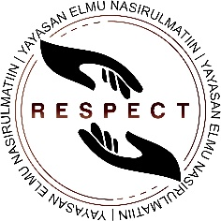Yayasan Bantuan Kemanusiaan

YAYASAN ELMU NASIRUL MATIIN

Jl. Pagarsih Barat No.364, Kec. Babakan Ciparay, Kota Bandung, Jawa Barat 40221 Telp. +62 895-3700-58700

Nomor : /S.Ket/I/2022

Lampiran : 1 (Satu) Berkas

Perihal : Permohonan Bantuan Dana Hibah / Bansos

Kepada Yth.

(nama)

(jabatan)

Di

Tempat

**Assalamu’alaikum Wr. Wb.**

Salam silaturahmi kami sampaikan kepada Bapak semoga dalam menjalankan aktifitas keseharian senantiasa ada dalam lindungan Allah SWT. Amin ya robbal alamin. Selanjutnya senantiasa dalam rangka membangun sumber daya manusia yang religius kami segenap Pengurus Raudhatul Athfal Darussalam bermaksud memohon uluran tangan Bapak untuk dapat membantu…………..

Demikian permohonan ini kami sampaikan, atas perkenannya kami ucapkan terima kasih.

|  |  |  |
| --- | --- | --- |
| Ketua Yayasan |  | Sekertaris Yayasan |
|  |  |  |
| Citra Almatiin |  | xxxx |